VS 1 Kirchdorf
Schüler/innen nehmen Haltung an
09. Jänner 2007
Beteiligte Lehrer/innen | Klassenlehrer/innen und Mütter
Projektkoordination | Eva Binder |  |  | kontakt
anzahl der schüler/innen | 139 | Klasse/n | 7 | Eva Binder  VS 1 Kirchdorf  Parkstr. 9  4560 Kirchdorf

 | 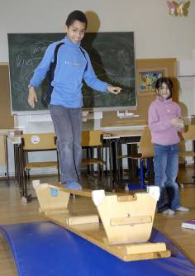  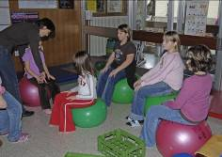  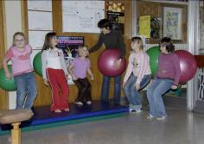
  Schüler/innen nehmen Haltung an
  Unserer Schule war richtiges Stehen und Sitzen, Balancieren
  und bewegen wichtig. So waren sechs Stationen aufgebaut in denen die Kinder mit einer Betreuungsperson(Eltern, Lehrer)
  die richtigen Übungen durchführen konnten.
  So wurde mit einem Reissäckchen auf dem Kopf das Stehen
  und Gehen geübt oder auch auf einer Wackelmatte, unter der
  Bälle lagen.
  Wie stehe ich auf einem Surfbrett, ohne zu fallen, übten alle
  mit Begeisterung auf einem Kastendeckel unter dem Medizin-bälle verborgen waren.
  Am Schluss bekamen alle Kinder eine Urkunde zur Erinnerung und zum Überdenken wie stehe und sitze ich richtig in der Schule und in meinem weiteren Leben.
  